福建信息职业技术学院教案
第 1 号
课程名称 | 物联网应用开发 |  | 授课日期 | 2025-09-10
班 级 | 物联网2232 |  | 课堂类型 | 一体化
教 材 | 《开源鸿蒙（OpenHarmony）移动应用开发》
章节名称 | 第一章 鸿蒙应用开发准备  任务1 人工气候舱应用需求分析与设计  任务2 搭建应用开发环境
目的要求 | 1、了解人工气候舱智慧系统的架构  2、熟悉人工气候舱应用程序开发的需求  3、能知道需求分析的作用  4、了解鸿蒙操作系统  5、熟悉 DevEco Studio 开发工具  6、熟悉鸿蒙应用开发流程
学情分析 | 学生已掌握基本的物联网概论知识、物联网安装调试知识与物联网云平台知识，具有面向对象编程基础。
重 难 点  分 析 | 重点： 人工气候舱应用需求分析、安装DevEco Studio  难点： 人工气候舱应用需求设计
信息化应用方法 | 网络教学平台、视频、课件等在校内鸿蒙应用开发实训室开展现场教学，通过项目任务驱动进行混合式教学；
思政元素  融合设计 | 思政元素 | 融入方式
 | 民族自豪感、  科技报国情怀 | 通过国产软件的崛起及应用事例的讲解，树立学生的民族自豪感和科技报国情怀
作业布置 | 工单01 搭建应用开发环境
参考资料 | 1、《移动端应用开发（OpenHarmony）》课件、微课与工单视频；  2、OpenHarmony官方指导手册与教程

教学  环节 | 教学  内容 | 教师活动 | 学生活动 | 设计意图
课前 | 预习（30分钟） | 搜索一些关于移动端应用开发企业真实案例与流程 | 学生查找市场上关于人工气候舱App与智慧农业系统相关的资料； | 课前让学生复习相关教学内容，提高课堂教学效率，让学生更好的理解授课内容。
课中 | 课程介绍（5min） | 1. 介绍本门课的课程性质：项目任务式；  2. 介绍本门课的考核方式：过程性评价（考勤、工单、作业、课堂表现）与总结性评价（项目、考试）。 | 明确课程学习方式与考核方式。 | 让学生对本课程有初步了解
 | 任务导入  （10min） | 1.中国“芯”、国产化操作系统的重要性：  发展国产操作系统是顺应信息革命时代潮流的需要，对提升网络空间竞争力、构建信息产业综合实力具有重要意义。在整个信息技术体系中，操作系统向下控制硬件、向上支持软件运行，被誉为信息系统之魂。无论是大数据、云计算、物联网，还是目前火遍全球的生成式人工智能等热点领域，操作系统都是支撑这些产业发展的核心和基础。数字化浪潮席卷全球，在创造大量新场景新机遇的同时，也带来新需求新挑战。打造自主安全操作系统、建设自主信息技术体系是推动信息产业高质量发展的迫切要求和建设科技强国的必由之路。  2.移动端应用开发在物联网中的角色；  感知层：包括感知设备与执行设备。其中感知设备有：温度传感器、光照传感器、二氧化碳传感器等设备，用于实时监测人工气候舱内的环境参数。执行设备有：天窗、水泵、风机等设备，据环境参数和作物生长需要，自动调节人工气候舱内的温度、湿度、光照、二氧化碳浓度等参数，以达到最优的生长环境。  接入层：包括鸿蒙采集设备与物联网中心网关等设备，用于传感器与执行器的设备接入，便于数据上报与设备管理。  平台层：使用 ThingsBoard 物联网云平台，用于管理人工气候舱传感器与执行器的数据，用于给移动端应用提供数据接口。也可以再平台创建仪表板应用用于实时数据查询、历史数据分析、报警管理等功能，同时也实现对作物生长过程的智能化管理，包括生长周期预测、病虫害预警、施肥浇水等决策支持功能。  应用层：使用鸿蒙开发移动端应用，用于实现对人工气候舱的远程管理和监控，包括实时数据查询、报警管理等功能。 | 明确任务目标。 | 通过介绍国产软件和操作系统的重要性，激发学生对国家信息技术发展的自豪感和责任感。同时，通过讲解移动端应用开发在物联网中的作用，让学生认识到物联网技术在现代农业中的应用前景，增强学生对课程内容的兴趣和学习动力。明确本课程的任务目标和任务描述，使学生对即将进行的学习活动有清晰的认识，为后续的课程学习打下坚实的基础。
 | 知识储备  （15min） | 1.分析“人工气候舱APP”所在的人工气候舱智慧系统的功能与架构  a)项目背景  人工气候舱智慧系统是一种基于物联网技术的智能农业解决方案，旨在提高农业生产效率、降低能源消耗、改善作物品质和保障农产品安全。该系统通过传感器、控制器、执行器等设备，实现对人工气候舱内环境参数（如温度、湿度、光照、二氧化碳浓度等）的实时监测和控制，以及对作物生长过程的智能化管理。  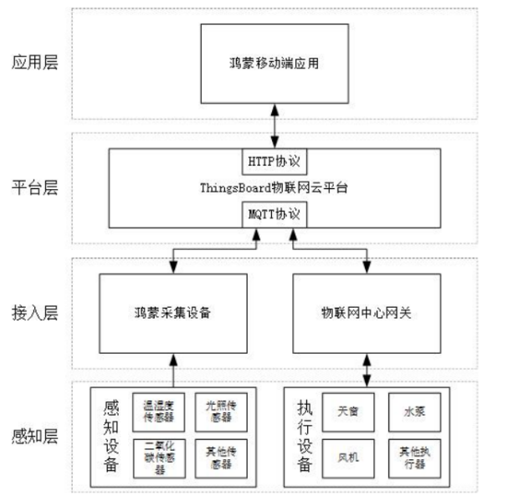  b)系统架构图 | 了解项目背景、系统架构图；  知道项目中设计的感知层、接入层设备，知道使用的物联网云平台，以及知道“人工气候舱APP”在人工气候舱智慧系统中的角色。 | 通过介绍，学生将对鸿蒙操作系统有一个全面的认识，并掌握开发环境的搭建和应用开发的基本流程，为后续的实践操作打下坚实的基础。
 | 任务导入  （5min） | 介绍鸿蒙应用开发使用到的工具；以及任务目标与任务描述。  欲先善其事,必先利其器。一款好的开发工具是高效开发的保障。鸿蒙应用开发开源版本的 OpenHarmony 与华为的 HarmonyOS 都使用 DevEco Studio 作为应用开发工具。本次任务要求读者了解鸿蒙操作系统，并下载 DevEco Studio 开发工具，完成开发工具的搭建。 | 明确任务目标。 | 通过介绍鸿蒙应用开发使用到的工具，以及任务目标与任务描述，学生将对鸿蒙操作系统有一个全面的认识，并掌握开发环境的搭建和应用开发的基本流程，为后续的实践操作打下坚实的基础。
 | 知识储备  （10min） | 讲解鸿蒙操作系统的背景、技术框架与技术特征。引导学生注册成为鸿蒙应用开发者。  鸿蒙操作系统是华为从 2012 年开始投入研究，经过 7 年发展，在 2019 年 8 月正式发布并命名为“鸿蒙”，鸿蒙操作系统（HarmonyOS）的目标是面向全场景、全连接、全智能时代，为下一个时代提供先进的泛智能终端操作系统。  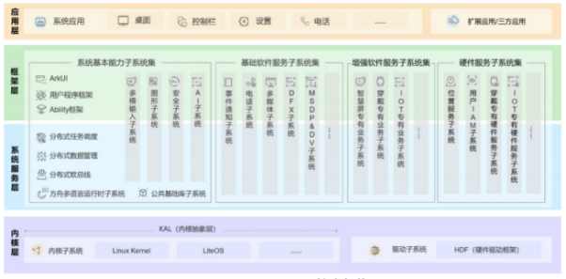  2020 年 9 月，华为将鸿蒙操作系统的底层代码捐给了开放原子开源基金会，随后成立了开源项目。OpenHarmony 是由开放原子开源基金会（OpenAtom Foundation）孵化及运营的开源项目，目标是面向全场景、全连接、全智能时代，基于开源的方式，搭建一个智能终端设备操作系统的框架和平台，促进万物互联产业的繁荣发展。  1）内核层  OpenHarmony 内核子系统采用多内核（Linux 内核或者 LiteOS）设计，支持针对不同资源受限设备选用适合的 OS 内核。内核抽象层（KAL，Kernel Abstract Layer）通过屏蔽多内核差异，对上层提供基础的内核能力，包括进程/线程管理、内存管理、文件系统、网络管理和外设管理等。  OpenHarmony 驱动子系统的驱动框架（HDF）是系统硬件生态开放的基础，提供统一外设访问能力和驱动开发、管理框架。  2）系统服务层  系统服务层是 OpenHarmony 的核心能力集合，通过框架层对应用程序提供服务。该层包含以下几个部分：  系统基本能力子系统集：为分布式应用在多设备上的运行、调度、迁移等操作提供了基础能力，由分布式软总线、分布式数据管理、分布式任务调度、公共基础库、多模输入、  图形、安全、AI 等子系统组成。  基础软件服务子系统集：提供公共的、通用的软件服务，由事件通知、电话、多媒体、DFX（Design For X） 等子系统组成。  增强软件服务子系统集：提供针对不同设备的、差异化的能力增强型软件服务，由智慧屏专有业务、穿戴专有业务、IoT 专有业务等子系统组成。  硬件服务子系统集：提供硬件服务，由位置服务、用户 IAM、穿戴专有硬件服务、IoT专有硬件服务等子系统组成。  3）框架层  Openharmony 人工气候舱智慧系统  框架层为应用开发提供了 C/C++/JS 等多语言的用户程序框架和 Ability框架，适用于 JS 语言的 ArkUI 框架，以及各种软硬件服务对外开放的多语言框架 API。根据系统的组件化裁剪程度，设备支持的 API 也会有所不同。  4）应用层  应用层包括系统应用和第三方非系统应用。应用由一个或多个 FA（Feature Ability）或 PA（Particle Ability）组成。其中，FA 有 UI 界面，提供与用户交互的能力；而 PA 无 UI 界面，提供后台运行任务的能力以及统一的数据访问抽象。基于 FA/PA 开发的应用，能够实现特定的业务功能，支持跨设备调度与分发，为用户提供一致、高效的应用体验。  （10min）  讲解DevEco Studio工具的特点。  HUAWEI DevEco Studio （ 简 称 DevEco Studio ） 是 基 于 IntelliJ IDEA Community 开源版本打造，面向全场景多设备，提供一站式的分布式应用开发平台，支持分布式多端开发、分布式多端调测、多端模拟仿真，全方位的质量与安全保障。  作为一款开发工具，除了具有基本的代码开发、编译构建及调测等功能外，DevEco Studio 还具有如下特点：  高效智能代码编辑：支持 ArkTS、JS、C/C++等语言的代码高亮、代码智能补齐、代码错误检查、代码自动跳转、代码格式化、代码查找等功能，提升代码编写效率。  低代码可视化开发：丰富的 UI 界面编辑能力，支持自由拖拽组件和可视化数据绑定，可快速预览效果，所见即所得；同时支持卡片的零代码开发，降低开发门槛和提升界面开发效率。  多端双向实时预览：支持 UI 界面代码的双向预览、实时预览、动态预览、组件预览以及多端设备预览，便于快速查看代码运行效果。  多端设备模拟仿真：提供 HarmonyOS 本地模拟器、远程模拟器、超级终端模拟器，支持手机、智慧屏、智能穿戴等多端设备的模拟仿真，便捷获取调试环境。 | 了解鸿蒙操作系统背景，注册分为鸿蒙应用开发者，查看鸿蒙官方指导手册，知道鸿蒙官方学习资料。  通过鸿蒙官方指导手册了解DevEco Studio工具的特点。 | 鸿蒙官方指导手册详细介绍了DevEco Studio的安装、配置以及使用方法，为开发者提供了从入门到精通的完整学习路径。手册中包含了丰富的实例和教程，帮助开发者快速掌握如何使用DevEco Studio进行应用开发。此外，鸿蒙官方还提供了学习资料，包括在线课程、开发者论坛和文档库，为开发者提供了学习和交流的平台。通过这些资源，开发者可以深入了解鸿蒙操作系统的架构和特性，以及如何利用DevEco Studio开发出高效、稳定的应用程序。
 | 任务实施  （40min） | 讲解任务要完成的工单注意事项。提交的平台。  监督学生完成任务，填写任务工单。 | 根据任务工单要求完成DevEco Studio的安装，认识DevEco Studio的界面，使用DevEco创建第一个项目，并在模拟器与真机上运行。 | 1.提高学生软件应用操作能力；  2.提高学生分析和解决问题能力。
 | 任务总结  （5min） | 总结这次工单的完成情况。 | 检查工单是否提交成功。 | 进一步强化学生理论联系实际和解决问题的能力
作业 |  | 学习通练习
课后 |  | 教师将 PPT、实验指导等教材资源上传到学习平台，汇总电子学习档案，要求及时复习巩固。 | 学生登录学习平台查看学习进度，查缺补漏。

